Une petite histoire autour du café ; s’ennuyer=ha tråkigt

- Hur börjar du din dag ?
- förlåt, jag hörde inte
- hur börjar en bra dag för dig?
- jag vaknar alltid klockan 04.30
- idag tog jag en kaffe för att börja min lilla dag bra och vakna
- jag tog en svart och stark arabica
- jag drar på mig min jacka så är det klart, då kan jag gå
- men då skriker min älskade: Var skall du gå? Vi tar en kaffe, jag har just gått upp
- då jag var lite tidig ändrar jag riktning och jag tar en kaffe igen
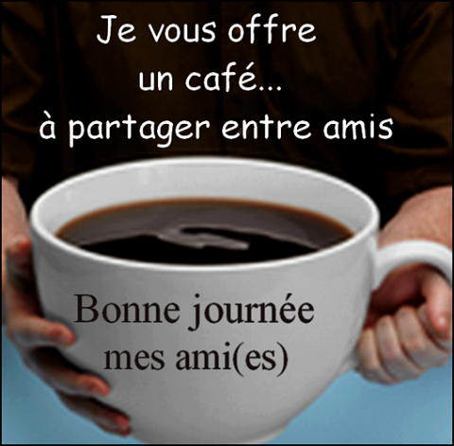
- Man måste erkänna att klockan kvart över åtta är kontoret tomt
- Man skulle kunna ha tråkigt
- men jag förblir lugn
- jag kan anpassa mig
- jag har tid för en kaffe, tiden innan de kommer
- dagen drar i gång
- alla kan jobba
- ända till....tiden för fikapausen
- min sekreterare kommer in
- ”starkt som ni tycker om det”
- aj 17 också! Jag har just tagit en, men nu när det är gjort så...
- en affärsmiddag alldeles nära kvartret Sentier
- det är ett underbart väder
- men jag känner mig stressad
- mina kollegor har kul: slappna av!
- yag en god cigarr och en liten kaffe
- en gång färdigt så ringer mina dödströtta kollegor en taxi
- men jag har lust att hoppa!
- jag gör hela Paris
- sedan ser jag en bar
- jag beställer en kaffe utan koffein
- jag kommer till kontoret
- min sekreterare gör mig: ni är lite försenad

